
การออกแบบหน่วยการเรียนรู้ตามแนวทางของ Backward Design
หน่วยการเรียนรู้ที่ ๗ เรื่อง คำในภาษาไทย...ที่นำมาใช้จากภาษาต่างประเทศ
รหัส-ชื่อรายวิชา ท ๑๕๑  กลุ่มสาระการเรียนรู้ภาษาไทย
ชั้นประถมศึกษาปีที่ ๕ ภาคเรียนที่ ๒ เวลาเรียน ๕ ชั่วโมง
ผู้สอน ............................................................. โรงเรียน .................................................

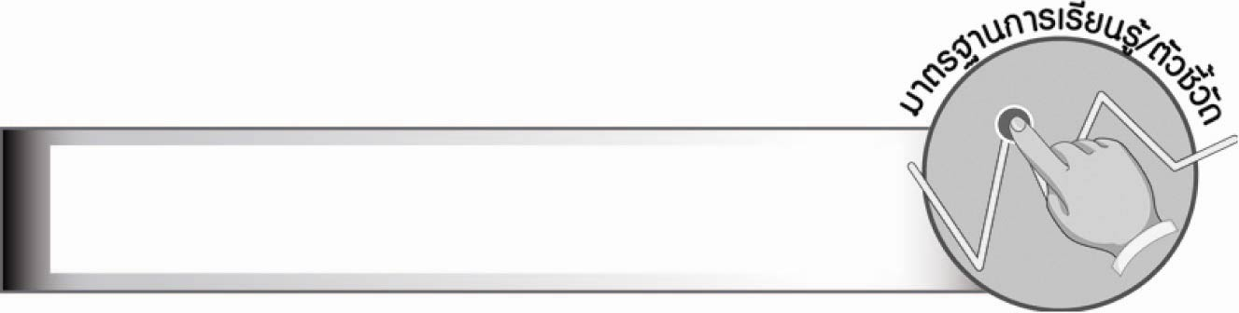
มาตรฐานการเรียนรู้/ตัวชี้วัด

มาตรฐานการเรียนรู้
มาตรฐาน ท ๔.๑ เข้าใจธรรมชาติของภาษาและหลักภาษาไทย การเปลี่ยนแปลงของภาษา
และพลังของภาษา ภูมิปัญญาทางภาษา และรักษาภาษาไทยไว้เป็นสมบัติของชาติ
ตัวชี้วัด
ท ๔.๑ ป. ๕/๕ บอกคำภาษาต่างประเทศในภาษาไทย

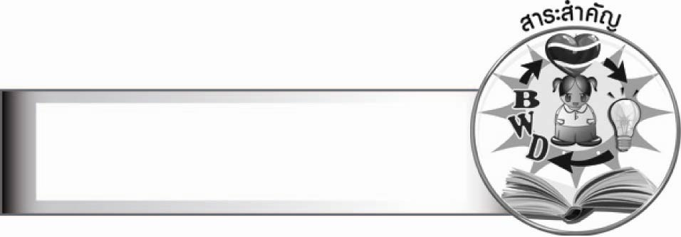
สาระสำคัญ

คำในภาษาต่างประเทศที่ใช้ในภาษาไทยมีจำนวนมาก การรู้จักความหมายของคำ ทำให้นำไปใช้ในการติดต่อสื่อสารในชีวิตประจำวันได้ถูกต้อง

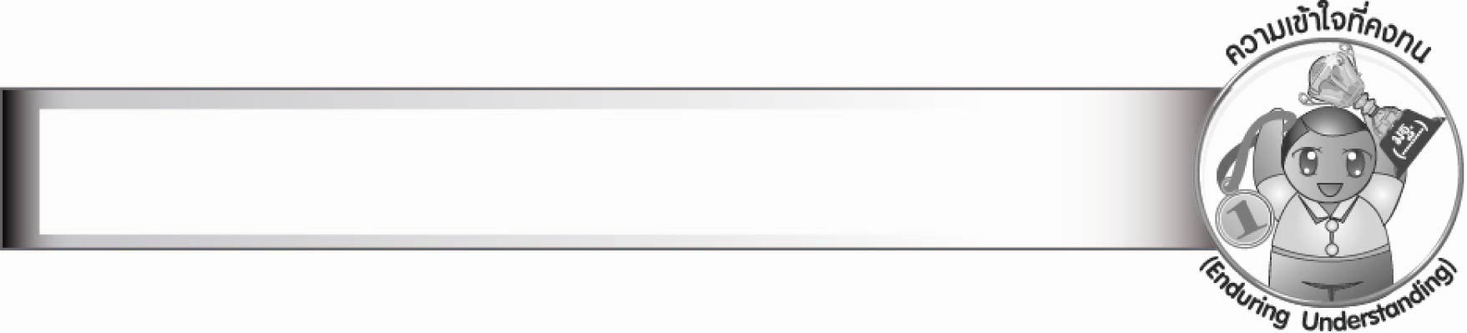
ความเข้าใจที่คงทน (Enduring Understanding)

นักเรียนสามารถสรุปได้ว่า คำในภาษาต่างประเทศที่ใช้ในภาษาไทยมีจำนวนมาก การรู้จักความหมายของคำ ทำให้นำไปใช้ในการติดต่อสื่อสารในชีวิตประจำวันได้ถูกต้อง

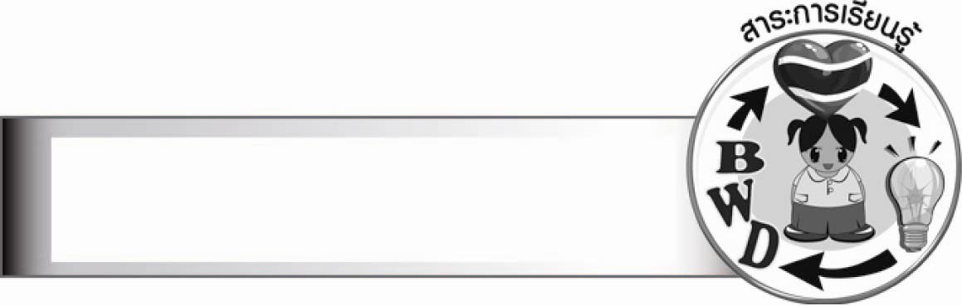
สาระการเรียนรู้

คำภาษาต่างประเทศในภาษาไทย

สมรรถนะสำคัญของผู้เรียน

๑. ความสามารถในการสื่อสาร
- ทักษะการอ่าน
- ทักษะการเขียน
- ทักษะการฟัง การดู และการพูด
๒. ความสามารถในการคิด
- การจำแนก
- การให้เหตุผล
- การวิเคราะห์
- การสังเคราะห์
- การประยุกต์/การปรับปรุง
- การสรุปความรู้
- การประเมินค่า
๓. ความสามารถในการแก้ปัญหา
๔. ความสามารถในการใช้ทักษะชีวิต

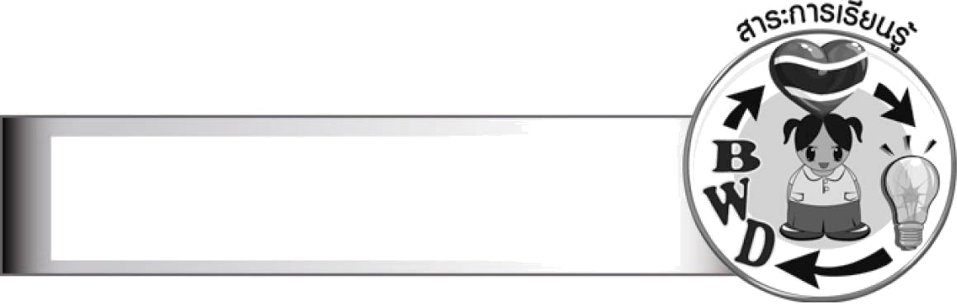
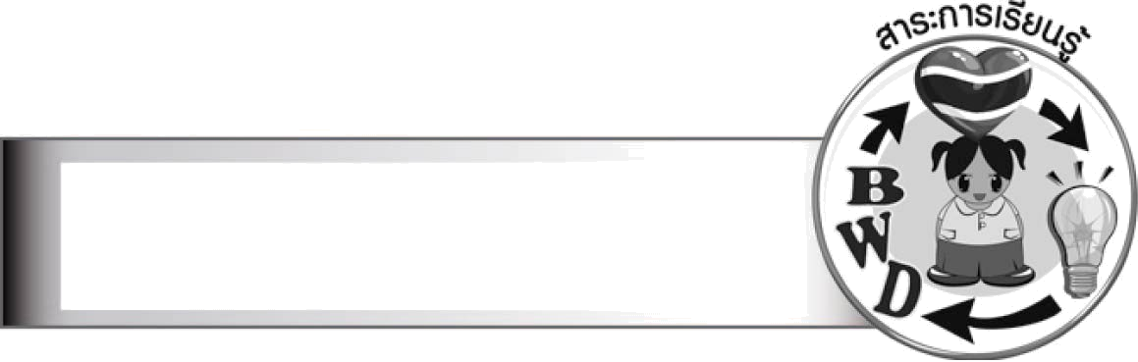
คุณลักษณะอันพึงประสงค์

ใฝ่เรียนรู้
ตัวชี้วัดที่ ๔.๑ ตั้งใจ เพียรพยายามในการเรียนและเข้าร่วมกิจกรรมการเรียนรู้
มุ่งมั่นในการทำงาน
ตัวชี้วัดที่ ๖.๑ ตั้งใจและรับผิดชอบในการปฏิบัติหน้าที่การงาน
ตัวชี้วัดที่ ๖.๒ ทำงานด้วยความเพียรพยายามและอดทนเพื่อให้งานสำเร็จตามเป้าหมาย
รักความเป็นไทย
ตัวชี้วัดที่ ๗.๒ เห็นคุณค่าและใช้ภาษาไทยในการสื่อสารได้อย่างถูกต้องเหมาะสม
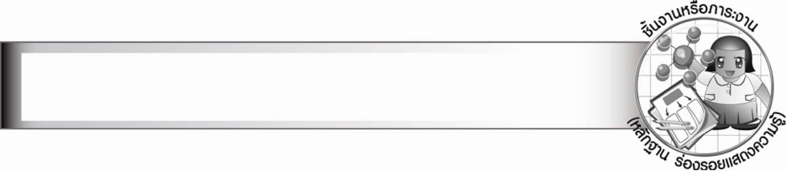
ชิ้นงานหรือภาระงาน (หลักฐาน ร่องรอยแสดงความรู้)

ใบงาน เรื่อง การจำแนกคำภาษาต่างประเทศในภาษาไทย

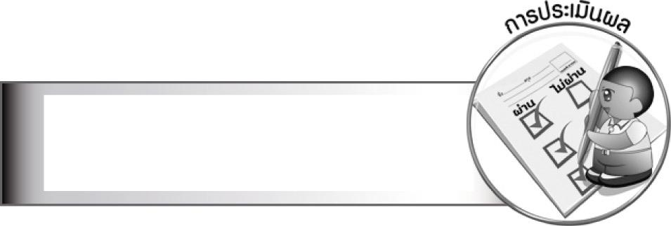
การประเมินผล

การประเมินผลตัวชี้วัด
ใบงานที่ ๗ เรื่อง การจำแนกคำภาษาต่างประเทศในภาษาไทย
ระดับคะแนน  เกณฑ์การประเมิน | ๔ | ๓ | ๒ | ๑
การจำแนกคำ  ภาษาต่างประเทศ  ในภาษาไทย | จำแนกคำ  ภาษาต่างประเทศ  ที่ใช้ในภาษาไทย  ได้ถูกต้องแม่นยำ  ทุกคำและสามารถ  แนะนำผู้อื่นได้ | จำแนกคำ  ภาษาต่างประเทศ  ที่ใช้ในภาษาไทย  ได้ถูกต้องแม่นยำ  เกือบทุกคำ | จำแนกคำ  ภาษาต่างประเทศ  ที่ใช้ในภาษาไทย  ได้ถูกต้องหลายคำ  แต่ยังไม่แน่ใจ  ในบางคำ | จำแนกคำ  ภาษาต่างประเทศ  ที่ใช้ในภาษาไทย  ได้ถูกต้องบางคำ  นอกนั้นต้องมี  ผู้แนะนำ

การประเมินผลคุณลักษณะอันพึงประสงค์
ใฝ่เรียนรู้
ตัวชี้วัดที่ ๔.๑ ตั้งใจ เพียรพยายามในการเรียนและเข้าร่วมกิจกรรมการเรียนรู้
พฤติกรรมบ่งชี้ | ดีเยี่ยม (๓) | ดี (๒) | ผ่าน (๑) | ไม่ผ่าน (๐)
๔.๑.๑ ตั้งใจเรียน  ๔.๑.๒ เอาใจใส่และ  มีความเพียรพยายาม  ในการเรียนรู้  ๔.๑.๓ สนใจเข้าร่วมกิจกรรม  การเรียนรู้ต่าง ๆ | ตั้งใจเรียน เอาใจใส่  และมีความเพียร-  พยายามในการเรียนรู้  เข้าร่วมกิจกรรม  การเรียนรู้ต่าง ๆ เป็นประจำ | ตั้งใจเรียน เอาใจใส่  และมีความเพียร-  พยายามในการเรียนรู้  เข้าร่วมกิจกรรม  การเรียนรู้ต่าง ๆ บ่อยครั้ง | ตั้งใจเรียน เอาใจใส่  และมีความเพียร-  พยายามในการเรียนรู้  เข้าร่วมกิจกรรม  การเรียนรู้ต่าง ๆ บางครั้ง | ไม่ตั้งใจเรียน

มุ่งมั่นในการทำงาน
ตัวชี้วัดที่ ๖.๑ ตั้งใจและรับผิดชอบในการปฏิบัติหน้าที่การงาน
พฤติกรรมบ่งชี้ | ดีเยี่ยม (๓) | ดี (๒) | ผ่าน (๑) | ไม่ผ่าน (๐)
๖.๑.๑ เอาใจใส่ต่อการปฏิบัติ  หน้าที่ที่ได้รับ  มอบหมาย  ๖.๑.๒ ตั้งใจและรับผิดชอบใน  การทำงานให้สำเร็จ  ๖.๑.๓ ปรับปรุงและพัฒนา  การทำงานด้วยตนเอง | ตั้งใจและรับผิดชอบ  ในการปฏิบัติหน้าที่  ที่ได้รับมอบหมาย  ให้สำเร็จ มีการ  ปรับปรุงและ  พัฒนาการทำงาน  ให้ดีขึ้นด้วยตนเอง | ตั้งใจและรับผิดชอบ  ในการปฏิบัติหน้าที่  ที่ได้รับมอบหมาย  ให้สำเร็จ มีการ  ปรับปรุงการทำงาน  ให้ดีขึ้น | ตั้งใจและรับผิดชอบ  ในการปฏิบัติหน้าที่  ที่ได้รับมอบหมาย  ให้สำเร็จ | ไม่ตั้งใจปฏิบัติ  หน้าที่การงาน

ตัวชี้วัดที่ ๖.๒ ทำงานด้วยความเพียรพยายามและอดทนเพื่อให้งานสำเร็จตามเป้าหมาย
พฤติกรรมบ่งชี้ | ดีเยี่ยม (๓) | ดี (๒) | ผ่าน (๑) | ไม่ผ่าน (๐)
๖.๒.๑ ทุ่มเททำงาน อดทน  ไม่ย่อท้อต่อปัญหา  และอุปสรรค  ในการทำงาน  ๖.๒.๒ พยายามแก้ปัญหา  และอุปสรรคใน  การทำงานให้สำเร็จ  ๖.๒.๓ ชื่นชมผลงานด้วย  ความภาคภูมิใจ | ทำงานด้วย  ความขยัน อดทน  ไม่ย่อท้อต่อปัญหา  ในการทำงาน  พยายามให้งานสำเร็จตามเป้าหมาย ชื่นชมผลงานด้วยความภาคภูมิใจ | ทำงานด้วย  ความขยัน อดทนพยายามให้งานสำเร็จตามเป้าหมาย ชื่นชมผลงานด้วยความภาคภูมิใจ | ทำงานด้วย  ความขยัน พยายามให้งานสำเร็จตามเป้าหมาย | ไม่ขยัน อดทน  ในการทำงาน

รักความเป็นไทย
ตัวชี้วัดที่ ๗.๒ เห็นคุณค่าและใช้ภาษาไทยในการสื่อสารได้อย่างถูกต้องเหมาะสม
พฤติกรรมบ่งชี้ | ดีเยี่ยม (๓) | ดี (๒) | ผ่าน (๑) | ไม่ผ่าน (๐)
๗.๒.๑ ใช้ภาษาไทยและ  เลขไทยในการสื่อสาร  ได้อย่างถูกต้อง  เหมาะสม  ๗.๒.๒ ชักชวน แนะนำให้ผู้อื่น  เห็นคุณค่าของการใช้  ภาษาไทยที่ถูกต้อง | ใช้ภาษาไทย เลขไทยในการสื่อสารได้ถูกต้องเหมาะสมแนะนำให้ผู้อื่น  ใช้ภาษาไทย  ที่ถูกต้องเป็นประจำเป็นแบบอย่างที่ดีด้านการใช้ภาษาไทย | ใช้ภาษาไทย เลขไทยในการสื่อสารได้ถูกต้องเหมาะสมแนะนำให้ผู้อื่น  ใช้ภาษาไทย  ที่ถูกต้อง | ใช้ภาษาไทย เลขไทยในการสื่อสารแนะนำให้ผู้อื่น  ใช้ภาษาไทย  ที่ถูกต้อง | ไม่สนใจใช้ภาษาไทยอย่างถูกต้อง

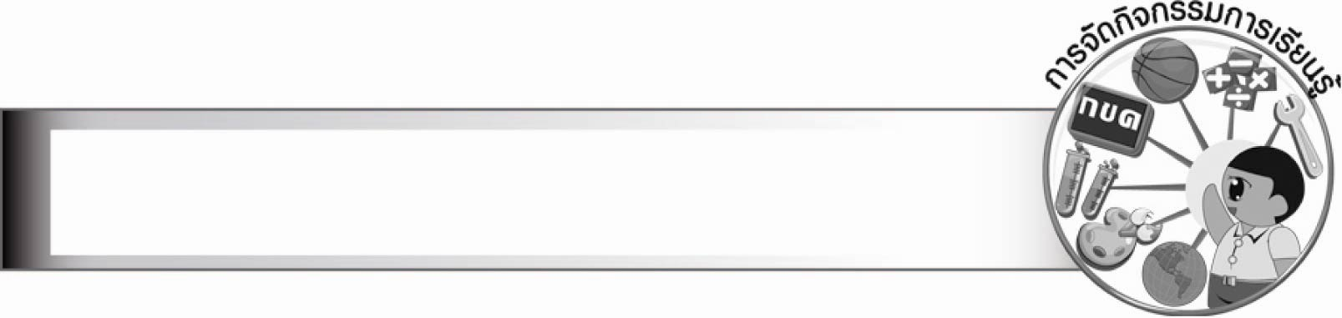
การจัดกิจกรรมการเรียนรู้
๑. ให้นักเรียนทายคำภาษาต่างประเทศที่ใช้ในภาษาไทยจากปริศนาคำทาย แล้วร่วมกันสนทนาเกี่ยวกับคำภาษาต่างประเทศที่ใช้ในภาษาไทย
๒. ให้นักเรียนศึกษาความรู้เรื่อง คำที่มาจากภาษาต่างประเทศ
๓. ให้นักเรียนเรียงตัวอักษรให้เป็นคำภาษาต่างประเทศที่ใช้ในภาษาไทย
๔. ให้นักเรียนเลือกภาพมาติดให้ตรงกับคำ ร่วมกันบอกความหมายและเลือกคำมา
แต่งประโยค ครูและนักเรียนร่วมกันตรวจสอบความถูกต้อง
๕. ให้นักเรียนแบ่งกลุ่ม ๒ กลุ่ม ออกมาเขียนคำที่มาจากภาษาจีน และภาษาอังกฤษภายในเวลา
ที่กำหนด อ่านออกเสียงคำ แล้วสนทนาเกี่ยวกับลักษณะของคำที่มาจากภาษาต่างประเทศ
๖. ให้นักเรียนจับคู่คำที่มีความหมายเดียวกันระหว่างคำที่มาจากภาษาอังกฤษกับคำไทย
ที่กำหนดใช้แทนคำภาษาอังกฤษ ครูและนักเรียนร่วมกันตรวจสอบความถูกต้อง
๗. ให้นักเรียนทำใบงานที่ ๗ เรื่อง การจำแนกคำภาษาต่างประเทศในภาษาไทย เมื่อเสร็จแล้วให้ทุกคนร่วมกันพิจารณาคำตอบ แก้ไข ปรับปรุงให้ถูกต้อง จากนั้นรวบรวมผลงานส่งให้ครูตรวจสอบอีกครั้ง
๘. ให้นักเรียนและครูร่วมกันสรุปความรู้ ดังนี้
คำในภาษาต่างประเทศที่ใช้ในภาษาไทยมีจำนวนมาก การรู้จักความหมายของคำ ทำให้นำไปใช้ในการติดต่อสื่อสารในชีวิตประจำวันได้ถูกต้อง

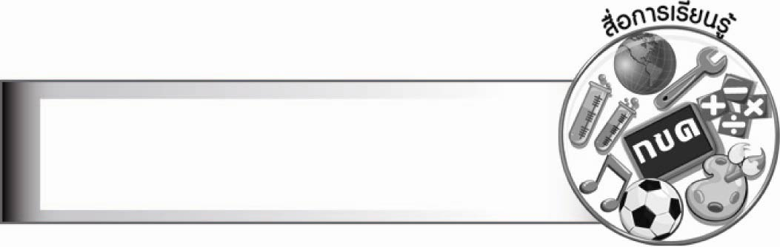
สื่อการเรียนรู้

๑. ภาพ
๒. บัตรคำ
๓. ปริศนาคำทาย
๔. กระดาษสำหรับทำกิจกรรม
๕. พจนานุกรมฉบับราชบัณฑิตยสถาน
๖. ใบงานที่ ๗


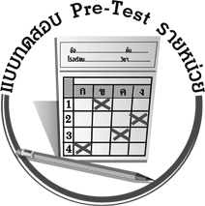
แบบทดสอบก่อนเรียน (Pre-Test)
ได้__________คะแนน
คะแนนเต็ม ๑๐ คะแนน

ชื่อ_____________________ นามสกุล_____________________ เลขที่________ ชั้น________
ให้นักเรียนใช้ดินสอระบายลงใน  หน้าคำที่มาจากภาษาอังกฤษและ
ภาษาจีนตามหัวข้อที่กำหนด

คำที่มาจากภาษาอังกฤษ

๑. ๑ ธนบัตร ๒ เอกสาร ๓ สมุดบันทึก ๔ แสตมป์

๒. ๑ กุ๊ก ๒ พยาบาล ๓ ตำรวจ ๔ เกษตรกร

๓. ๑ จักรยาน ๒ เครื่องบิน ๓ มอเตอร์ไซค์ ๔ สามล้อ

๔. ๑ ตลาด ๒ ออฟฟิศ ๓ สวนสาธารณะ ๔ โรงแรม

๕. ๑ วิทยุ ๒ ไมโครเวฟ ๓ ตู้เย็น ๔ พัดลม

คำที่มาจากภาษาจีน

๖. ๑ อะไหล่ ๒ เอี๊ยม ๓ อีโต้ ๔ โอสถ

๗. ๑ ปะหนัน ๒ ปั้นหยา ๓ ปุ้งกี๋ ๔ ปิ่นโต

๘. ๑ ตะกรุด ๒ ตะเกียง ๓ ตะเกียบ ๔ ตะหลิว

๙. ๑ กรรไกร ๒ เกษตร ๓ กาแฟ ๔ เก้าอี้

๑๐. ๑ ซ่าหริ่ม ๒ บะหมี่ ๓ สะเต๊ะ ๔ สุกียากี้
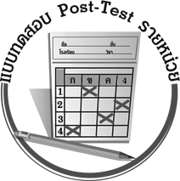
แบบทดสอบหลังเรียน (Post-Test)
ได้__________คะแนน
คะแนนเต็ม ๑๐ คะแนน

ชื่อ_____________________ นามสกุล_____________________ เลขที่________ ชั้น________
ให้นักเรียนใช้ดินสอระบายลงใน  หน้าคำที่มาจากภาษาอังกฤษและ
ภาษาจีนตามหัวข้อที่กำหนด
คำที่มาจากภาษาอังกฤษ

๑. ๑ จักรยาน ๒ เครื่องบิน ๓ มอเตอร์ไซค์ ๔ สามล้อ

๒. ๑ ตลาด ๒ ออฟฟิศ ๓ สวนสาธารณะ ๔ โรงแรม

๓. ๑ ธนบัตร ๒ เอกสาร ๓ สมุดบันทึก ๔ แสตมป์

๔. ๑ วิทยุ ๒ ไมโครเวฟ ๓ ตู้เย็น ๔ พัดลม

๕. ๑ กุ๊ก ๒ พยาบาล ๓ ตำรวจ ๔ เกษตรกร

คำที่มาจากภาษาจีน

๖. ๑ ซ่าหริ่ม ๒ บะหมี่ ๓ สะเต๊ะ ๔ สุกียากี้

๗. ๑ กรรไกร ๒ เกษตร ๓ กาแฟ ๔ เก้าอี้

๘. ๑ ตะกรุด ๒ ตะเกียง ๓ ตะเกียบ ๔ ตะหลิว

๙. ๑ ปะหนัน ๒ ปั้นหยา ๓ ปุ้งกี๋ ๔ ปิ่นโต

๑๐. ๑ อะไหล่ ๒ เอี๊ยม ๓ อีโต้ ๔ โอสถ

เฉลย แบบทดสอบก่อนเรียน (Pre-Test) เรื่อง คำในภาษาไทย...ที่นำมาใช้จากภาษาต่างประเทศ
๑.๔๒.๑๓.๓๔.๒ ๕.๒
๖.๒๗.๓๘.๔๙. ๔๑๐.๒

เฉลย แบบทดสอบหลังเรียน (Post-Test) เรื่อง คำในภาษาไทย...ที่นำมาใช้จากภาษาต่างประเทศ
๑.๓๒.๒๓.๔๔.๒ ๕.๑
๖.๒๗.๔๘.๔๙. ๓๑๐.๒





แบบบันทึกสรุปผลการเรียนรู้สำหรับผู้เรียน
นักเรียนมีความรู้สึกอย่างไร หลังจากที่เรียนหน่วยการเรียนรู้นี้แล้ว
......................................................................................................................
...........................................................
นักเรียนยังไม่เข้าใจเรื่องใดอีกบ้างที่เกี่ยวกับหน่วยการเรียนรู้นี้
ซึ่งต้องการให้ครูอธิบายเพิ่มเติม
............................................................................................................................................................................................
นักเรียนได้รับความรู้เรื่องใดบ้างจากหน่วยการเรียนรู้นี้
.................................................................................................................................................................................
...........................................................
นักเรียนจะสามารถนำความรู้ ความเข้าใจจากหน่วยการเรียนรู้นี้ไปใช้ประโยชน์ในชีวิตประจำวันได้อย่างไรบ้าง
...........................................................................................................................................................................................................................................................
นักเรียนได้ทำกิจกรรมอะไรบ้าง
ในหน่วยการเรียนรู้นี้
..........................................................
..........................................................
..........................................................
..........................................................
..........................................................
ผลงานที่นักเรียนชอบและต้องการคัดเลือกเป็นผลงานดีเด่นจาก
หน่วยการเรียนรู้นี้คือผลงานใดบ้าง
เพราะอะไร
.............................................................................................................................
หน่วยการเรียนรู้ที่ .......................................................................................
๑. ครูสามารถนำแบบบันทึกนี้ไปใช้เป็นหลักฐานและข้อมูลเพื่อปรับปรุง และพัฒนากระบวนการเรียนรู้ของผู้เรียน
๒. ครูสามารถนำแบบบันทึกนี้ไปใช้ประกอบการทำวิจัยในชั้นเรียนเพื่อเป็นผลงานประกอบการเลื่อนวิทยฐานะได้

ชื่อ-นามสกุล...................................... เลขที่ ............................................ ชั้น ..................................
วันที่ ................................................ เดือน ........................................................... พ.ศ. ...................
คำชี้แจง ให้นักเรียนบันทึกสรุปผลการเรียนรู้จากหน่วยการเรียนรู้นี้

หมายเหตุ ให้ครูสำเนาแบบบันทึกนี้เพื่อให้นักเรียนบันทึกทุกหน่วยการเรียนรู้
1. ครูสามารถนำแบบบันทึกนี้ไปใช้เป็นหลักฐานและข้อมูลเพื่อปรับปรุง และพัฒนากระบวนการเรียนรู้ของผู้เรียน
2. ครูสามารถนำแบบบันทึกนี้ไปใช้ประกอบการทำวิจัยในชั้นเรียนเพื่อเป็นผลงานประกอบการเลื่อนวิทยฐานะได้

